河池市义务教育新生入学报名系统
（微信小程序）操作流程

第一步：微信扫描“河池市义务教育新生入学报名系统”小程序二维码或微信搜索对应小程序。

小程序二维码
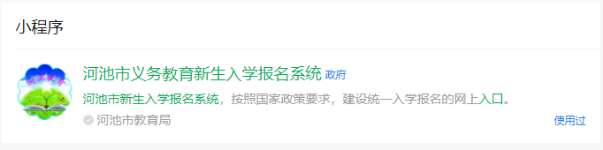
微信小程序搜索

第二步：进行网上报名，填报学生入学基本信息

点击前往，进入登录页面
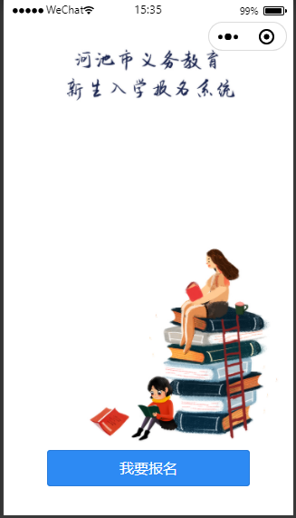

点击“我要报名”→“允许”，即可登录程序。
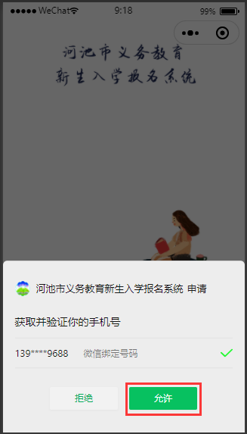
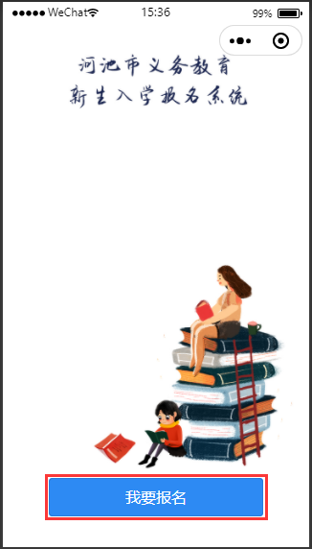

选择报读学校所在县（区）报名入口。如需要报读环江毛南族自治县的学校，请选择“环江毛南族自治县”。
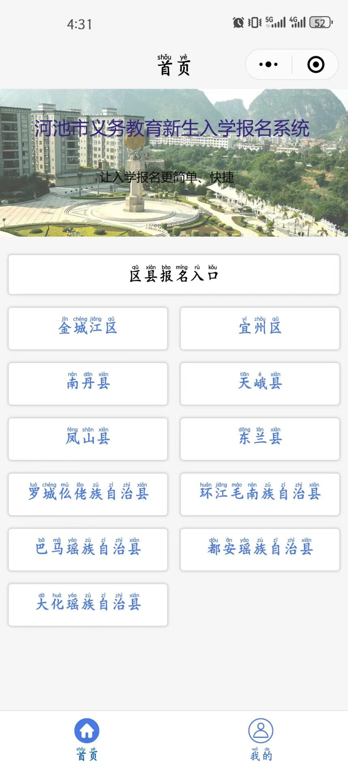

选择相对应的新生报名入口进行报名。
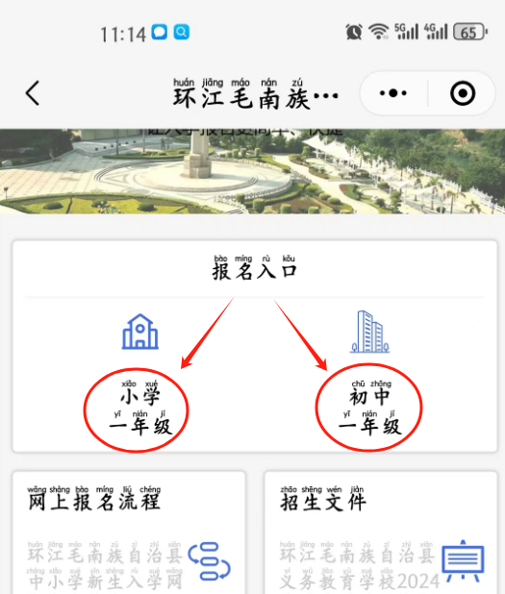

选择学生类型，按照报名要求填写学生信息和监护人信息。
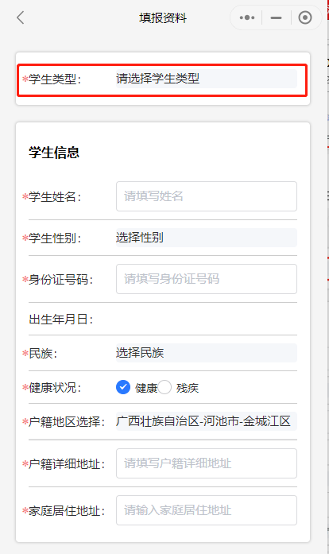
学生基本信息填报
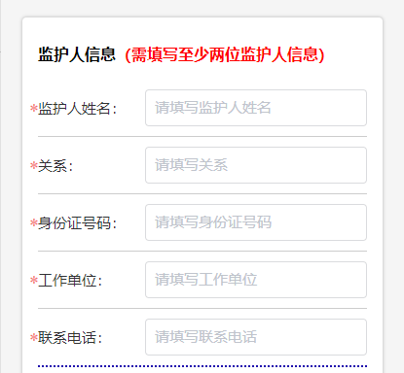
监护人信息填报
（注：要求填写父母信息，如特殊情况至少需填写2名监护人信息）

根据房产情况选择填写，验证证明信息或上传对应的证明材料。
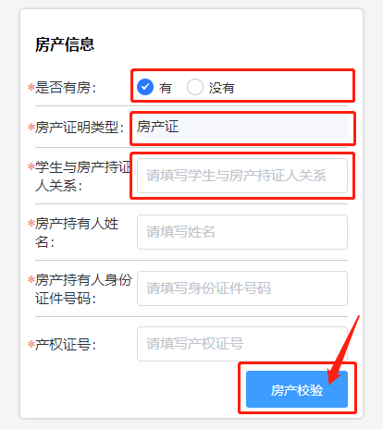
证明材料验证提交
（注：无房证明材料需上传父母双方在广西不动产登记APP上查询到的无房证明；进城务工人员随迁子女入学报名时，外县外省户籍须校验居住证信息。）

上传必要的户口材料和关系证明材料。
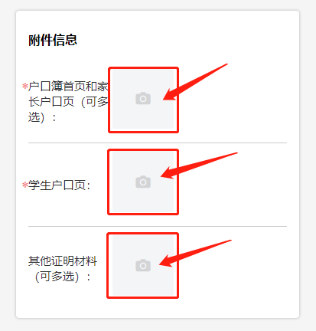
户口材料上传提交
（注：如监护人与学生不在同一户口本，还需在“其他证明材料”上传学生出生证、父母结婚证等能证明相互关系的材料）

选择符合报名条件的招生学校，提交报名信息。
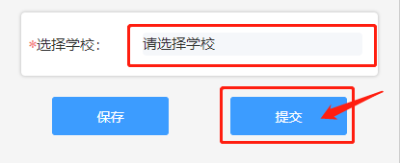
报名提交

第三步：查询结果，查看报名进度和学校意见反馈信息
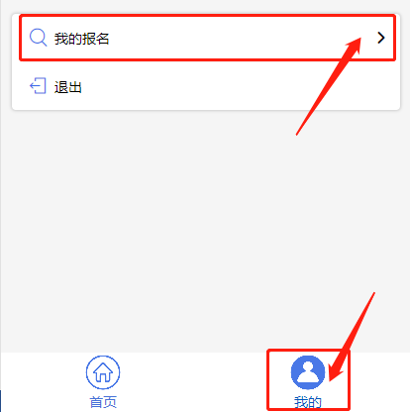
查看我的报名
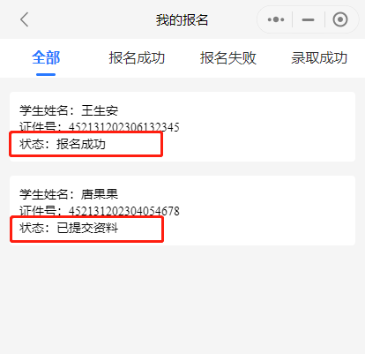
报名状态查询

报名成功后，请多关注学校的最新消息，避免错过重要通知。

温馨提示
如遇到报错学校、填写信息有误需要修改等情况，可向学校说明并申请退回重新填报，避免出现重复报名的情况。
首页公开信息版块方便您了解更多招生信息和报名流程。
请家长朋友们仔细查看2024年新生入学网络报名流程。按照以上步骤进行线上填报，确保报名成功。

